

**FACULTAD DE INGENIERÍA**

CARRERA DE INGENIERÍA DE SISTEMAS DE INFORMACIÓN

ARQUITECTURA DE NEGOCIOS Y PROPUESTA DE AUTOMATIZACIÓN PARA LA OFICINA CENTRAL DE FE Y ALEGRÍA PERÚ

MEMORIA DEL PROYECTO

Presentado por los alumnos:

Ramos Ramírez, José Fernando 200710478

Rios Sarmiento, Susan Pamela 200712032

Asesor:

Díaz Díaz, José Amadeo Martín

Lima, Abril de 2011

ÍNDICE

INTRODUCCIÓN 3

CAPÍTULO 1: MARCO TEÓRICO 4

1.1 Movimiento Fe y Alegría Perú 4

1.1.1 Historia del Movimiento Fe y Alegría 4

1.1.2 Función de la Oficina Central de Fe y Alegría Perú 5

1.1.3 Situación Actual de la Oficina Central de Fe y Alegría Perú 5

1.2 ¿Qué es una Arquitectura de Negocios? 6

1.3 ¿Por qué elaborar una Arquitectura de Negocios para la Oficina Central de Fe y Alegría Perú? 6

CAPÍTULO 2: DESCRIPCIÓN DEL PROYECTO 8

2.1 Beneficios para la Organización 8

2.2 Objetivos del Proyecto 9

2.2.1 Objetivo General 9

2.2.2 Objetivos Específicos 9

2.3 Alcance 9

2.4 Organización 11

2.5 Metodología de Trabajo 12

2.5.1 Framework Zachman 12

2.5.2 EUP – Enterprise Unified Process 14

2.5.3 Project Management Body of Knowledge (PMBOK) 15

BIBLIOGRAFÍA 20

**INTRODUCCIÓN**

**CAPÍTULO 1**

**MARCO TEÓRICO**

En el presente capítulo, nos enfocaremos en el Movimiento Fe y Alegría, en su historia y cómo éste es administrado desde la Oficina Central de Fe y Alegría Perú. Asimismo, detallaremos el estado actual en el que se encuentra esta oficina y cómo un Sistema de Información podría beneficiar en la administración de esta entidad.

1. **Movimiento Fe y Alegría Perú**
   1. **Historia del Movimiento Fe y Alegría**

El Movimiento de Fe y Alegría en Perú fue fundado en 1965; sin embargo, inicia sus labores en 1966 con cinco colegios en funcionamiento ubicados en las zonas más necesitadas de Lima, teniendo como principal objetivo: “educación integral de calidad para los sectores marginales”[1]. Es en este sentido, que esta organización ha ido creciendo y no sólo por esfuerzo propio, sino porque muchos peruanos se han ido aunando a esta misión y a través de distintos medios han hecho posible que la educación impartida por esta organización siga llegando a más niños y adolescentes con recursos insuficientes para tal fin.

Y no es hasta 1974 que este movimiento había alcanzado organizarse en cuanto a equipos de trabajo, acompañamiento pedagógico a los colegios, el establecimiento relaciones con el Estado y la búsqueda de fuentes de financiamiento sólidos.[2] Durante la década de los ochenta, este movimiento se enfocó en fortalecer la calidad de la educación brindada y ya en los noventa, con la experiencia adquirida hasta el momento, empieza a diversificar los proyectos educativos[3].

Es evidente, que en estos 39 años de trayectoria en el sector educativo, el Movimiento de Fe y Alegría Perú ha crecido y se ha consolidado, lo cual permite ampliar su visión y seguir extendiendo su labor a las zonas marginales de todo el Perú. No obstante, esta organización no hubiese logrado este crecimiento si no se hubiese propuesto esta misión: “llevar educación de calidad a los menos favorecidos”[4].

* 1. **Función de la Oficina Central de Fe y Alegría Perú**

La Oficina Central de Fe y Alegría Perú tiene como función propiciar los procesos en cuanto al Plan Estratégico y Fortalecimiento de la Organización, y, de esta manera, que todos los centros educativos preserven la fidelidad a la identidad, misión y principios.[5] De

La Oficina Central de Fe y Alegría Perú comprende dos instancias

* 1. **Situación Actual de la Oficina Central de Fe y Alegría Perú**

El activo crecimiento del Movimiento Fe y Alegría Perú, en cuanto a infraestructura, desde su nacimiento en 1996, no ha permitido que la Oficina Central de Fe y Alegría tenga debidamente definidas las funciones que le corresponde a cada área, lo cual ha ocasionado que recaiga trabajo excesivo e innecesario sobre algunas áreas a las que no les compete.

Actualmente la Oficina Central de Fe y Alegría Perú realiza todos sus procesos de manera manual y mecánica, a excepción del Departamento de Administración, que hace uso de un software que permite realizar operaciones contables. Sin embargo, no poseen un sistema de información que contemple y soporte a todos los procesos de la Organización; y que garantice la integridad de la información a través de todo el flujo.

1. **¿Qué es una Arquitectura de Negocios?**

La arquitectura de Negocios es el resultado de la definición de estrategias, funciones, procesos y requerimientos funcionales. Esta arquitectura permite evaluar, e inclusive simular, cambios en los procesos de negocio, causados por posibles cambios de estrategia o metas. Al tener una Arquitectura de Negocios permite asegurar calidad y consistencia en los esfuerzos de diseño y rediseño de los procesos de negocios. Una de los beneficios claves de tener una Arquitectura de Negocios, desde la perspectiva de TI, es que permite definir entregables relativos a información, contexto, y requerimientos tecnológicos necesarios para soportar los cambios propuestos.

1. **¿Por qué elaborar una Arquitectura de Negocios para la Oficina Central de Fe y Alegría Perú?**

Al tener una Arquitectura de Negocios de la Oficina Central de Fe y Alegría Perú, nos permitirá tener un mayor alcance sobre los procesos que se realizan dentro de la misma, las personas que tienen en ellos, la información – documentos, manuales, reglas de negocio, etc. – utilizada; así como la relación entre todos ellos.

Con la arquitectura de Negocios, se podrá elaborar una propuesta de automatización, pues conociendo las reales necesidades de la organización, se podrá elaborar

El siguiente capítulo se enfocará en realizar una descripción del proyecto, en donde se detallarán los objetivos y el alcance del mismo, así como los beneficios que conllevará les traerá a la Oficina Central de Fe y Alegría Perú. Asimismo se centrará en la metodología de trabajo a utilizar, como el Framework Zachman, la metodología EUP y el PMBOK (Project Managemente Body of Knowledge), herramientas vitales para el desarrollo y gestión del proyecto.

1. **CONCLUSIONES**

# CAPÍTULO 2

# DESCRIPCIÓN DEL PROYECTO

Este capítulo se centrará en brindar un mayor alcance sobre el proyecto: los beneficios que traerán a la Oficina Central de Fe y Alegría Perú; los objetivos de los proyectos, tanto generales como específicos; el alcance; la organización; la metodología de trabajo y los riesgos del proyecto.

1. **Beneficios para la Organización**

Resulta necesario la implementación de un Sistema de Información en la Organización, debido a que existen actividades que pueden realizarse en un menor tiempo y los procesos se agilizarían, lo cual permitiría que la Organización se enfocara en la Gestión Educativa de los Colegios de Fe y Alegría y sus Instituciones Rurales y no en los procesos internos de la empresa.

1. **Objetivos del Proyecto**
2. **Objetivo General**

El proyecto tiene como objetivo general:

**OG.** Elaborar la Arquitectura de Negocios y una propuesta de automatización para la Oficina Central de Fe y Alegría Perú.

1. **Objetivos Específicos**

Para lograr el objetivo general, se han planteado los siguientes Objetivos Específicos:

1. Completar el modelado de los Macroprocesos de Planificación, Contabilidad y Presupuesto, Gestión de Abastecimiento, y Gestión de Obras Civiles.
2. Integrar los nuevos procesos definidos con los que fueron desarrollados en el Proyecto de Tesis “Modelo de Negocios Empresarial de la Oficina Central Fe y Alegría”.
3. Desarrollar la Definición del Portafolio de Proyectos para la Oficina Central de Fe y Alegría Perú.
4. Desarrollar una propuesta de automatización de los procesos de la Oficina Central de Fe y Alegría Perú.
5. **Alcance**

### El Alcance del proyecto incluirá:

- La actualización y/o desarrollo de los siguientes documentos del Modelo de Negocios Empresarial (EBM):

1. Mapa de Procesos – Objetivos
2. Definición de Procesos
   1. MACRO PROCESO DE PLANIFICACIÓN
      1. Planificación de Administración y Abastecimientos
   2. MACRO PROCESO DE CONTABILIDAD Y PRESUPUESTOS
      1. Presupuesto Ejecutado
      2. Elaboración de Flujo de Caja
   3. MACRO PROCESO DE GESTIÓN DE ABASTECIMIENTO
      1. Recopilación de Requerimientos institucionales
      2. Aprovisionamiento de Recursos
      3. Pago de Personal
   4. MACRO PROCESO DE GESTIÓN DE OBRAS CIVILES
      1. Planificación y Ejecución de Obra Civil
3. Arquitectura de Procesos
4. Matriz de Asignación de Responsabilidades (RAM)
5. Stakeholders Empresariales
6. Modelo de Dominio
7. Reglas de Negocio
8. Mapeo Entidad – Proceso
9. Priorización de Procesos
10. Priorización de Entidades
11. Descomposición Funcional

- La Definición del Portafolio de Proyectos:

1. Cartera de Proyectos
2. Definición de Portafolio
3. Definición de Programas
4. Definición de Proyectos
5. Especificaciones de Interfaces de Usuario
6. Prototipos Navegables.

Además, se elaborarán actas de reunión y aceptación de usuario para asegurar la correcta definición de los procesos.

1. **Organización**
   * Estructura del Proyecto

|  |  |
| --- | --- |
| **ROL** | **RESPONSABLE** |
| **Jefe de Proyecto** | José Fernando Ramos Ramírez |
| **Modelador de Negocios Empresarial** | Susan Pamela Rios Sarmiento |
| **Ingeniero de Procesos** | José Fernando Ramos Ramírez |
| **Administrador de Proyectos** | Susan Pamela Rios Sarmiento |
| **Administrador del Portafolio** | José Fernando Ramos Ramírez |
| **Administrador de Programas** | Susan Pamela Rios Sarmiento |

## 

### Stakeholders

|  |  |
| --- | --- |
| **FUNCIÓN DEL STAKEHOLDER** | **STAKEHOLDER** |
| Los administrativos son los que realicen diversos procesos para la gestión de los colegios Fe y Alegría de Perú. Como representante de estos usuarios e intermediario directo contamos con el Sr. Martin Chocano. | **Administrativos** |
| Los directores de la Oficina Central Fe y Alegría. | **Directivos** |

1. **Metodología de Trabajo**

Para el desarrollo de este proyecto, se utilizará tanto el Framework Zachman, el cual nos permitirá tener una visión general de todos los elementos – personas, procesos y tecnología - que componen a la Oficina Central de Fe y Alegría Perú; como la metodología EUP, principalmente en sus disciplinas de EBM – Enterprise Business Modelling (Modelamiento de Negocios Empresarial) y PM – Portfolio Management (Administración de Portafolio).

Por otra parte, para la gestión del proyecto, se utilizará el PMBOK (Project Management Body of Knowledge), más específicamente en las áreas de conocimiento de la Gestión de Tiempo, la Gestión del Alcance y la Gestión de Riesgos.

1. **Framework Zachman**

Según Zachman:

“Una estructura lógica para clasificar y organizar las representaciones descriptivas de una Empresa, las cuales son especialmente significativas tanto para la dirección y control de la organización como para el desarrollo de sus sistemas” (Zachman 2010)

A partir de esta definición, se puede decir que el Framework Zachman para Arquitectura Empresarial permite conocer a todos los elementos que componen a una empresa, la relación entre éstos y así poder desarrollar un sistema de información que los integre.

El Framework Zachman proporciona una infraestructura para la información de una organización a través de una matriz formada por seis filas y seis columnas que componen treinta y seis celdas o aspectos distintos.

**Filas del Modelo Zachman**

* Alcance: Representa básicamente la estructura del sistema; es decir, corresponde a un resumen de una visión general, el costo de la implementación, así como la relación con el medio ambiente en el que operará.
  + Modelo del Negocio: Representa mediante dibujos la construcción final desde la perspectiva del propietario. Constituye los diseños de la empresa y muestra la relación de los procesos.
  + Modelo del Sistema: Traducción detallada de los requisitos desde la perspectiva del diseñador. Se determina la información, los flujos de los procesos lógicos y las funciones que representan los negocios, entidades y procesos.
  + Modelo Tecnológico: Corresponde a los modelos de tecnología, la adaptación del sistema con el lenguaje de programación, los dispositivos de entra/salida, o de otra tecnología de apoyo necesaria.
  + Representación Detallada: Especificación de las partes mencionadas en el modelo físico, indicando los individuos involucrados, así como las funciones a las cuales están autorizados a desempeñar.
  + Sistema Funcional: Fundamentalmente la instalación de comunicaciones para el sistema, así como verificar el cumplimiento de reglas propuestas.

**Columnas del Modelo Zachman**

* + Quién: Representa las relaciones interpersonales y profesionales en la empresa. El diseño de la organización de la empresa tiene que ver con la asignación de trabajo, la estructura de autoridad, la responsabilidad.
  + Cuándo: Representa el tiempo o las relaciones de acontecimiento que establecen los criterios de funcionamiento y niveles para los recursos de la empresa. Esto es útil para saber cómo distribuir de forma correcta los recursos o grupos de trabajo.
  + Por qué: Describe las motivaciones y objetivos de la empresa. Además de estos también ayuda al plan de negocio, la arquitectura de conocimiento, y el diseño de la empresa.
  + Qué: Describe las entidades primarias implicadas en cada sector de la empresa. Por ejemplo los objetos de negocio, sistema de datos y definiciones de campos.
  + Cómo: Muestra las funciones dentro de cada perspectiva. Los ejemplos incluyen procesos de negocio, la función del software y la función del hardware.
  + Dónde: Muestra posiciones (ubicaciones) e interconexiones dentro de la empresa. Esto incluye posiciones principales geográficas de negocio, secciones separadas dentro de una red de logística, la asignación de nodos de sistema e inclusive direcciones de memoria dentro del sistema.

1. **EUP – Enterprise Unified Process**

La metodología EUP es una extensión de la metodología RUP. A continuación se muestra un gráfico sobre la metodología EUP.

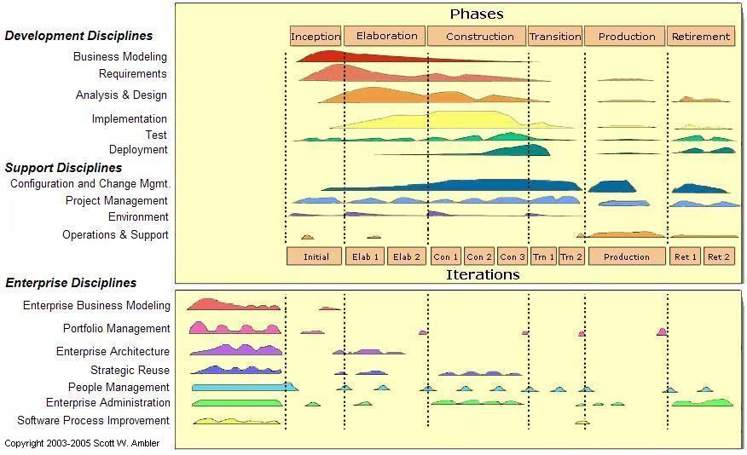

Como podemos observar en el gráfico, se incluye la fase de Pre – Inspección, que está compuesta por nuevas disciplinas, que son:

* + EBM – Enterprise Business Modelling
  + PM – Portfolio Management
  + EA – Enterprise Architecture
  + SR – Strategic Reuse
  + PM – People Management
  + EA – Enterprise Administration
  + SPI – Software Process Improvement

De igual manera, el EUP incluye dos nuevas fases al RUP: Producción y Retiro, donde interviene la disciplina de Operación y Soporte.

Para efectos del proyecto, sólo se abarcará la Fase de Pre – Inspección en sus disciplinas de Modelamiento de Negocios Empresarial (EBM) y Administración del Portafolio (PM).

1. **Project Management Body of Knowledge (PMBOK)**
   1. Gestión del Alcance
   2. Gestión del Tiempo
   3. Gestión de los Riesgos

**CAPÍTULO 3**

**ARQUITECTURA DE NEGOCIOS DE LA OFICINA CENTRAL DE FE Y ALEGRÍA PERÚ**

En este capítulo se desarrollarán todos aquellos artefactos y entregables para completar la Arquitectura de Negocios de la Oficina Central de Fe y Alegría Perú que nos servirá como base para elaborar la Propuesta de Automatización para la Oficina Central de Fe y Alegría Perú.

1. **Información General de la Oficina Central de Fe y Alegría Perú**

La Oficina Central Fe y Alegría Perú se encuentra en Jr. Cahuide 884 – Jesús María con teléfono 4713428. La oficina se encuentra a cargo del Director Juan Cuquerella s.j.

1. **Misión**

La misión del Movimiento Fe y Alegría es única a nivel federativo y se muestra como tal a continuación:

“1. **La** **persona nueva** la entendemos íntegramente desarrollada y realizada en todas sus potencialidades individuales, sociales y espirituales. Una persona con sentido de dignidad y valoración de sí misma, consciente de sus derechos y respetuosa de la dignidad y los derechos de los demás, apasionada por la justicia, sensible, solidaria y actuante ante la injusticia y el dolor humano; fraterna y creadora, amante de la naturaleza, abierta y respetuosa de las culturas y de lo diferente; capaz de crear comunidad, de establecer con los demás relaciones de mutuo enriquecimiento, de inventar y compartir con otros la búsqueda de soluciones solidarias.

2. **La nueva sociedad** la concebimos como:

* **Justa**: donde se respete a la persona, su dignidad, sus ideas y valores culturales, humanos y espirituales; donde se viva en igualdad de derechos y deberes, suprimiendo la discriminación por razones de raza, sexo, religión, ideología política u otras; donde se tenga acceso real a la satisfacción de las necesidades humanas básicas, superando la brecha entre los que tienen más a favor de los que tienen menos y promoviendo a los sectores más deprimidos; donde el desarrollo se entienda como un proceso humano, integral y sustentable para todos.
* **Participativa y solidaria**: donde todos accedan a los bienes culturales, económicos, sociales y religiosos y en la que todos aporten según sus fuerzas y reciban según sus necesidades; donde se busque comunitaria y solidariamente la solución de los problemas; donde se compartan –en forma libre y responsable- las decisiones y la marcha de la misma sociedad, los medios de producción y el fruto del trabajo.

3. **La iglesia que queremos** la entendemos como el pueblo de hijos de Dios, comunidad de creyentes seguidores de Jesús, con la misión de anunciar y construir su Reino aquí en la tierra. Iglesia comprometida con el ser humano, inculturada, inserta en el mundo de los empobrecidos y discriminados, por los que preferentemente opta. Iglesia testimoniante y coherente, que anuncia la Buena Noticia y denuncia todo lo que atenta contra la Utopía del Reino. Iglesia ecuménica, abierta y en diálogo con todos, sin discriminaciones, abierta a otras iglesias y vivencias de fe.” (Fe y Alegría 2009c)

1. **Visión**

La Visión de Fe y Alegría consiste en un ideal global de bienestar para todas las personas sin importar su lugar de procedencia o nivel socio económico, como se indica en la cita a continuación:

“Un mundo donde todas las personas tengan la posibilidad de desarrollar todas sus capacidades y vivir con dignidad, construyendo una sociedad justa, participativa y solidaria; un mundo donde todas las estructuras, en especial la iglesia, estén comprometidas con el ser humano y la transformación de las situaciones que generan la inequidad, la pobreza y la exclusión.

En coherencia con esta Visión, Fe y Alegría se compromete con los sectores de población empobrecidos, marginados o discriminados, para potenciar su desarrollo personal y comunitario, de modo que sean protagonistas en la construcción de esa sociedad y de un desarrollo sustentable, donde los hombres y mujeres sean reconocidos como el centro y el gran porqué de la vida, desde una visión liberadora, humanizadora y de esperanza frente a un mundo globalizado, deshumanizante e individualista, que genera pobreza y exclusión.” (Fe y Alegría 2009c)

1. **Organización Empresarial**

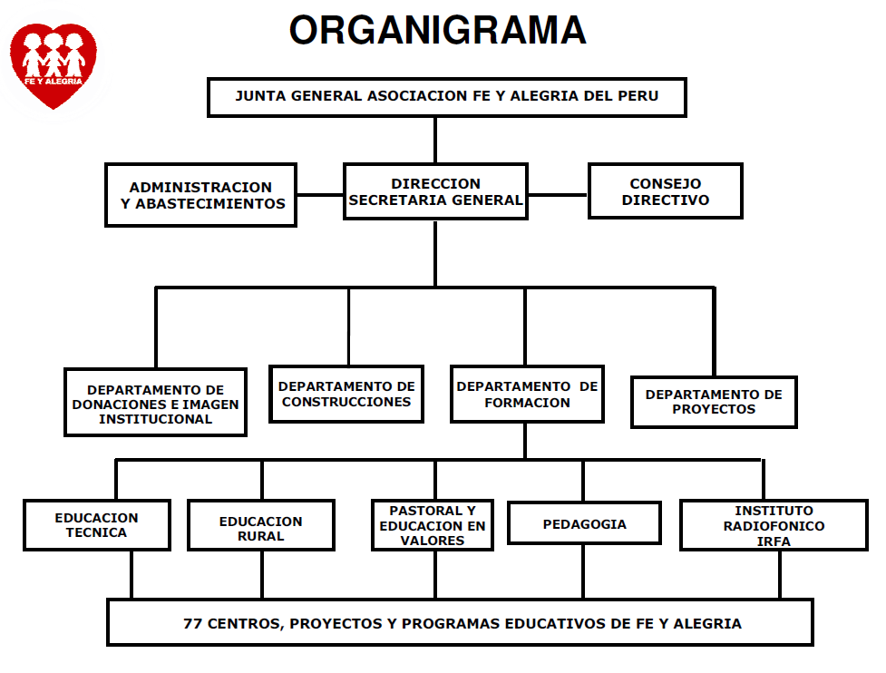

Organigrama Oficina Central Fe y Alegría

Fuente: Oficina Central Fe y Alegría

1. **Diagrama de Objetivos**

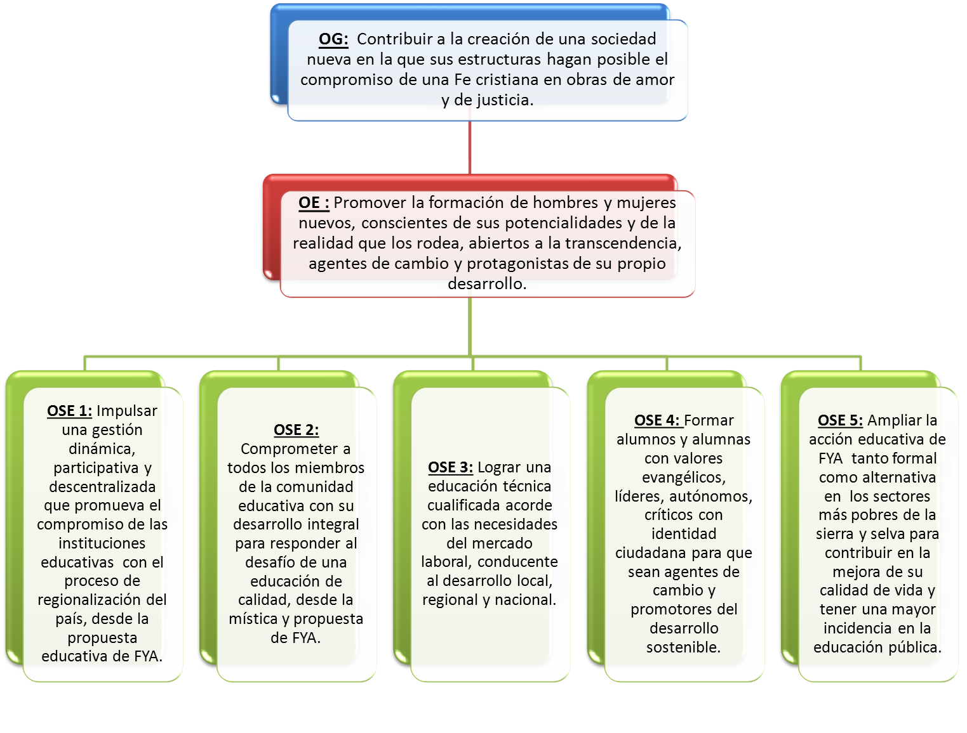

Diagrama de Objetivos

Fuente: Proyecto “Modelo de Negocios Empresarial de la Oficina Central Fe y Alegría”

1. **Mapa de Procesos**

# BIBLIOGRAFÍA

1. http://feyalegria.org/?idSeccion=26
2. http://feyalegria.org/?idSeccion=26
3. Proyectos Educativos: “Programas de Autoempleo”, colegios en la Selva, “Defensoría del Niño”, Escuela de Padres y la educación Radiofónica, etc.(Cfr.)
4. http://feyalegria.org/?idSeccion=26
5. Manual de organización y funcionamiento